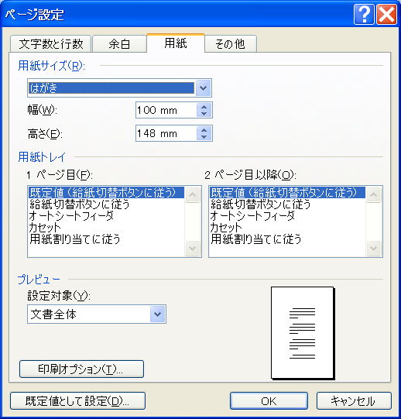
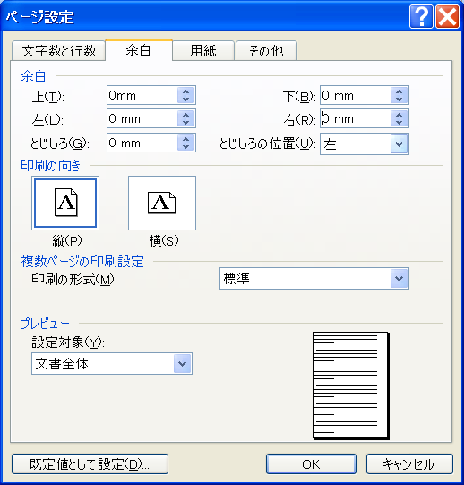
ページ設定・・年賀はがき（たて）のページ設定をします

用紙設定
ファイル → ページ設定 → 用紙

用紙サイズ

用紙サイズの▼をクリックする
はがきを選ぶ

はがきがない場合は
サイズ指定を選び
幅 １００
高さ １４８
と入力する

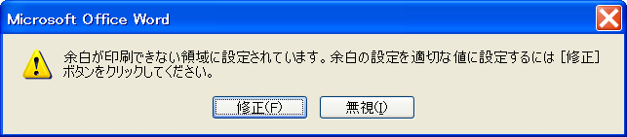
余白

余白 クリック

上、下、左、右に ０ と入力する

下の図が出たら → 修正 クリック

数字が印刷可能な値に修正される
ＯＫ クリック

用紙サイズが、はがきサイズ（たて）になる

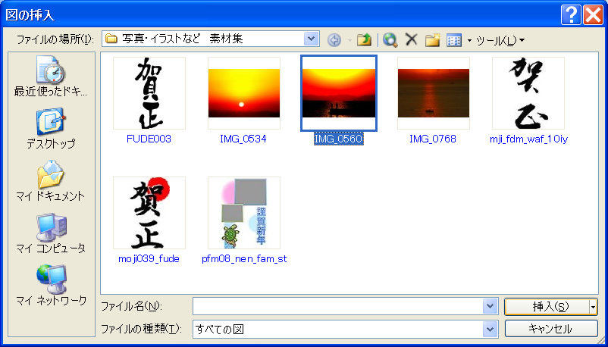
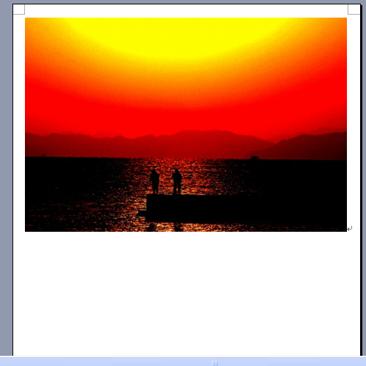
400-写真の挿入
ページ設定されたはがき用紙に写真を挿入する

１・ 挿入 → 図 → ファイルから →

ファイルの場所を選ぶ

マイドキュメント

２００９年賀状フォルダー

写真・イラストなど素材集

IMG_0560（写真を選ぶ）

挿入

左のように挿入される

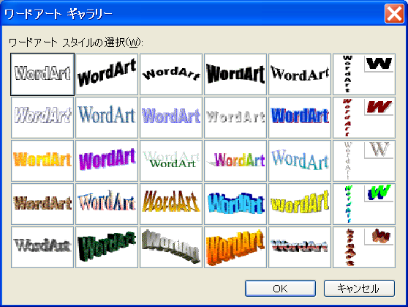
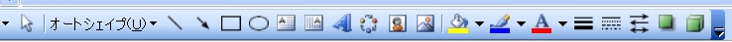
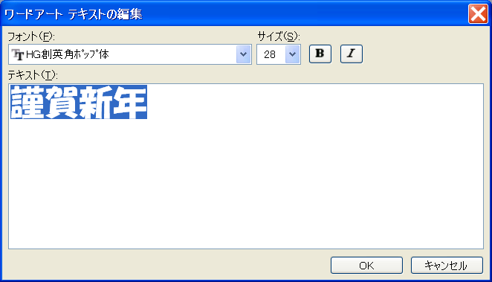
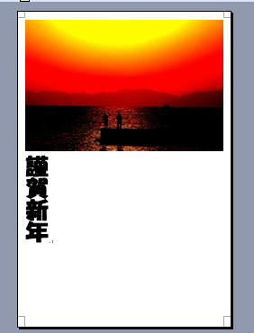
500-ワードアートで「謹賀新年」とはがきに入れる

挿入 → 図 → ワードアート →
または ワードアート の挿入をクリックする

ワードアートギャラリが表示される

２
ワードアートギャラリ

右の１列は縦書き用
左４列は横書き用

右上のサンプルを選ぶ ２

謹賀新年とテキストに入力する ３

フォントの▼をクリック
３

ＨＧ創英角ポップ体

サイズ ２８ をクリック

ＯＫ

右のように表示される

謹賀新年の上をクリック
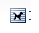
テキストの折り返し（犬のマーク）クリック
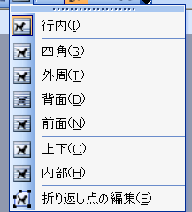

四角 クリック

謹賀新年が移動できるようになるので適当な位置にドラッグする

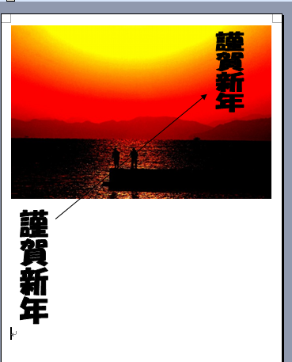

適当な位置にドラッグする

ワードアートの色や、形状を変えることができる
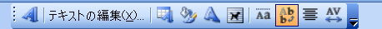

ワードアートの書式設定
色や線を変えることができる
ワードアートの形状
ワードアートの形状を変える

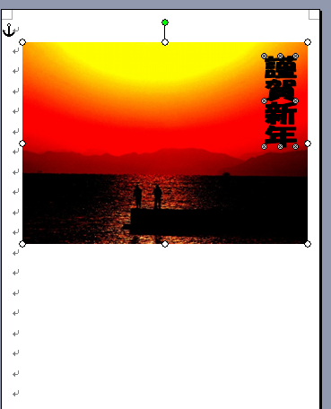
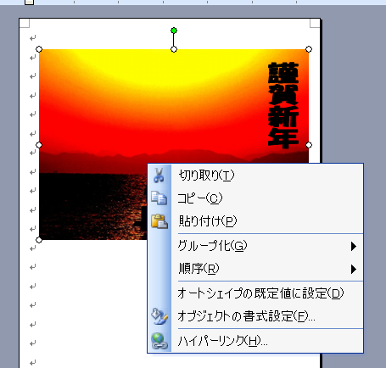
グループ化
４

写真と謹賀新年のワードアートを一つの単位にする

写真をクリック

Ctrlを押す

Ctrlを押したまま、 謹賀新年 をクリックする
４ どちらも選択された状態

右クリックする

グループ化 クリック

写真と謹賀新年が一緒に動くようになる

一緒に動くか
試してみよう

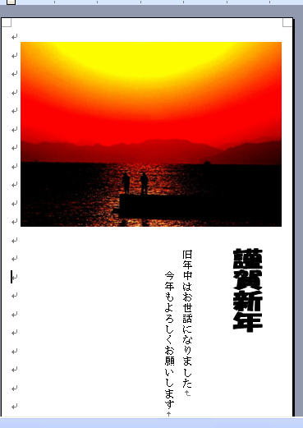
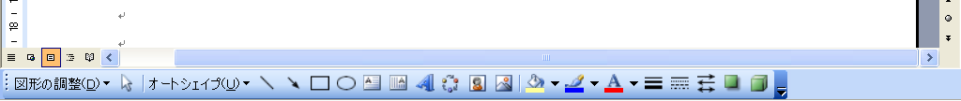
テキスト入力
テキストボックスという文字の入力方法で「旧年中は～」の本文を入れてみよう
テキストボックスには、 縦書きと 横書き があります。

横書き
テキストボックス
縦書き
テキストボックス

縦書きテキストボックスを選びクリックする
旧年中はお世話になりました
今年もよろしくお願いします

カーソルが十文字になるのでドラッグしてテキストボックスの大きさを決める

文字を入力する

テキストボックスは移動できる
文字を入力したテキストボックスをクリックする

枠線が斜線になるので、枠線の上にカーソルを持っていくと、十文字の矢印 がでるので、クリックしたまま動かす

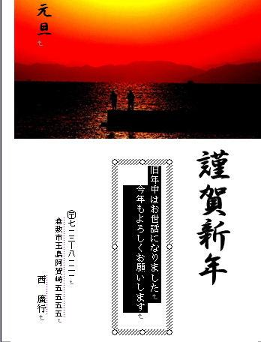
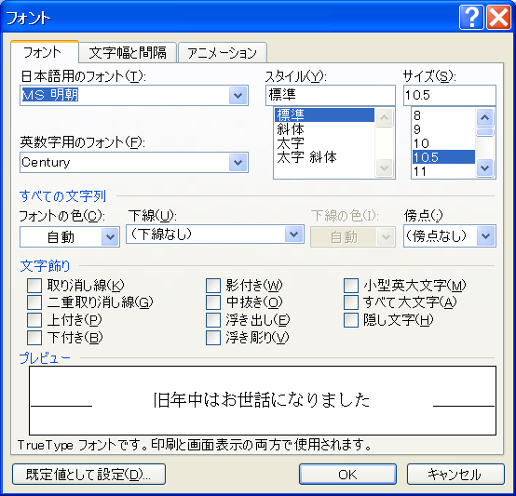
文字の大きさを変える

１・大きさを変える文字を範囲選択する
方法 １ マウスを使う
方法 ２ Sift Key を使う

２・選択した後、右クリック → フォント

３・左のメニューがでる

日本語用のフォント（文字種類）
スタイル、サイズを変えることができる

→ ＯＫ

枠線をはずす・塗りつぶしなしにする
５
５

６

６

枠線をはずす ・ 線の色 ５ の▼をクリック → 線なし をクリック
塗りつぶしなし・枠線の上をクリック → 線が点点になる → ６ の▼クリック
→ 塗りつぶしなし クリック
→同じ方法で、住所・氏名も入力しよう

